מעבדות חקר- מיומנויות נדרשות בשימוש במחשב

שילוב המחשב בבחינת הבגרות במעבדה
בבחינת הבגרות במעבדה לנבחני 5 יח"ל, מתקיימת בחינת בגרות משולבת מחשב. בעיה אחת מבעיות 1, 2, 3 ואחת מבעיות 4, 5, 6 הן משולבות מחשב.
התלמידים הנבחנים בבעיה משולבת מחשב, נבחנים בעבודה במעבדה ובהמשך עוברים לעבודה במחשב.
רשימת המיומנויות שייבדקו בבחינה המשולבת במחשב וכן דפי הנחייה לעבודה במחשב, שניתן יהיה לתלמידים להשתמש בהם בעת המבחן, מופיעים להלן, לגיליון האלקטרוני excel 2007 . מורים בבתי ספר ערביים המעוניינים בדפי הנחיות לגיליון אלקטרוני שהפקודות בו הן בערבית, יפנו למנחים המחוזיים שלהם.
כל בית-ספר יוכל להשתמש בגיליון האלקטרוני שברשותו.

פירוט המיומנויות הנדרשות בבחינת הבגרות במעבדה בביולוגיה משולבת גיליון אלקטרוני.
בנוסף למיומנויות המפורטות בתכנית הלימודים במעבדה, אלה המיומנויות הנדרשות במחשב:

1. טיפול בקבצים:
א) טעינת התוכנה
ב) פתיחת קובץ
ג) הגדרת שם לקובץ
ד) שמירה ועדכון קובץ קיים

2. טיפול בנתונים כמותיים:
א) ארגון נתונים בטבלה (ובניית טבלה מסכמת לצורך תצוגה גרפית)
ב) שליטה בפעולות תצוגה
i) רוחב עמודות ושורות
ii) דיוק עשרוני
iii) הוספת עמודה ושורה

3. שליטה בפעולות עריכה:
א) שינוי שפה
ב) העתקה

ג) הדבקה מיוחדת (העתקת ערכים בלבד, על-ידי ניתוקם מהנוסחה)
ד) העברה
ה) מחיקה

4. כתיבת נוסחאות ושימוש בנוסחאות מערכת:
א) כתיבת נוסחאות פשוטות (כולל שימוש בקיבוע -$)
ב) הפעלת נוסחאות מערכת: average, sum, max, min, count, stdev, if

5. מיון נתונים:
א) מיון על-פי קריטריון ספציפי
ב) סינון

6. תצוגה גרפית:
א) קביעה נכונה של המשתנים: התלוי והבלתי תלוי
ב) בחירה נכונה של סוג הגרף כגון: עמודות, xy *
ג) רישום כותרות
ד) עיצוב צירים בקנה מידה מתאים
ה) הוספת קווי רשת

7. הדפסה:
הגדרת אזור הבחירה להדפסה

דפי עזר לתלמיד לשימוש במחשב (ניתן להשתמש בהם בשעת הבחינה).
להלן דפי עזר המתייחסים לעבודה באקסל 2007 . בתי-ספר שתלמידיהם משתמשים בגיליונות אלקטרוניים אחרים ונזקקים לתקציר פקודות מתאים להם, יפנו אל הפיקוח.

בבחינה מותר להשתמש אך ורק בדפים אלה ולא בשום דפים אחרים.

מדריך מקוצר להפעלת פקודות בסיסיות בגיליון האלקטרוני - Excel 2007

מדריך זה מותר לשימוש בעת בחינת הבגרות במעבדה בביולוגיה

1. טיפול בקבצים:
המיומנויות הנדרשות | הפקודות
טעינת התוכנה | לחיצה כפולה על סמל הגיליון | 
פתיחת קובץ | לפתיחת קובץ בחר בתפריט הראשי: לחצן office  לחץ על לחצן פתח  בתיבת הדו שיח הגדר את:  כוננים את הכונן הרצוי, ספריות את הספרייה בה מתויק הקובץ (לפתיחת הספרייה לחץ לחיצה כפולה)  שם הקובץ את שם הקובץ הרצוי מרשימת הקבצים המופיעים בחלון | לחצן office  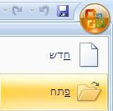  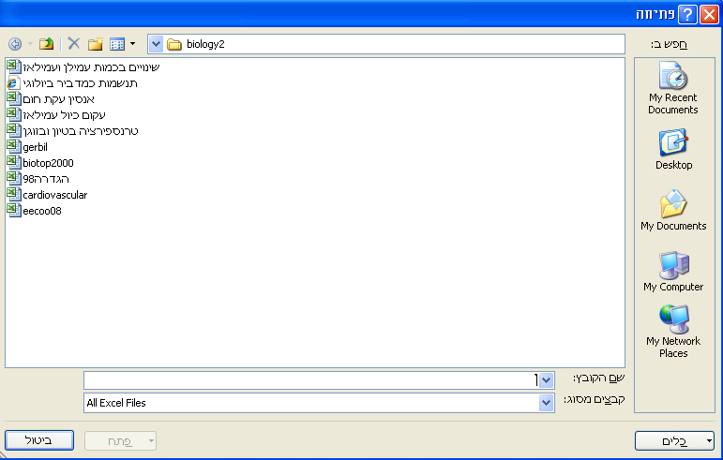

מתן שם לקובץ | בתפריט הראשי בחר: קובץ / שמירה בשם.  בחר באפשרות של שמירה כמסמך word 97 – 2003 (כדי שניתן יהיה לפתוח אותו גם בגרסאות word אחרות)  בחלון שם קובץ - הקש שם רצוי לקובץ - (שם הקובץ יכול להכיל עד 8 תוים).  סיומת קובץ xls מתווספת באופן אוטומטי.  בחלון ספריות - בחר את הספרייה בה אתה רוצה לתייק את הקובץ. לפתיחת ספריה לחץ לחיצה כפולה.  בחלון כוננים הגדר את הכונן הרצוי.  ניתן לשמור גם על שולחן העבודה - desktop, או על כונן שאליו מחובר  ה - disk-on-kee .  וודא כי המסלול הרצוי מבחינתך הוא זה המופיע בשורה מעל לחלון הספריות. | 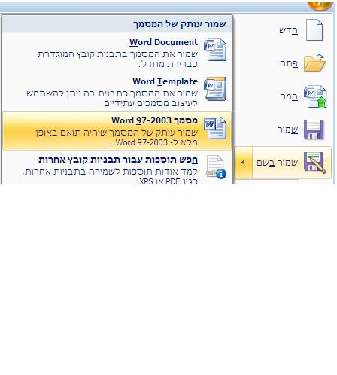
שמירת קובץ קיים | לאחר שהגדרת שם הקובץ (פעולה חד פעמית) יש לשמור את השנויים המוצעים בקובץ ע"י בחירה בתפריט הראשי: קובץ/שמור. 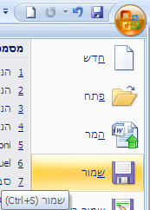 | ניתן לשמור קובץ ע"י לחיצה על כפתור בסרגל הכלים  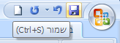  ניתן לשמור גם על ידי לחיצה בו זמנית  על מקש Ctrl ומקש האות S

2. טיפול בנתונים כמותיים:
א. ארגון נתונים בטבלה.
ב. שליטה בפעולות תצוגה:
המיומנויות הנדרשות | באמצעות שורת פקודות | באמצעות העכבר
רוחב עמודות | בחר בעמודה  לחץ על הכפתור הימני בעכבר / רוחב עמודה / הקלד את הרוחב הרצוי / אישור. | מקם את הסמן בין שני טורים (בשורת האותיות A,B,C) הסמן יהפוך לדו חץ.  תוך כדי לחיצה על העכבר השמאלי גרור את גבול העמודה לרוחב הרצוי.
גובה שורות | בחר בשורה  לחץ על הכפתור הימני בעכבר / גובה שורה / הקלד את הגובה הרצוי / אישור. | מקם את הסמן בין שתי שורות (בשורת המספרים 1,2,3) הסמן יהפוך לדו חץ.  תוך כדי לחיצה על העכבר השמאלי גרור את גבול השורה לרוחב הרצוי.
הוספת שורה/ עמודה | בחר בשורה או בעמודה שלפניה ברצונך להוסיף שורה או עמודה.  לחץ על הכפתור הימני בעכבר / הוספה.
דיוק עשרוני (מספר ספרות לימין הנקודה העשרונית) | 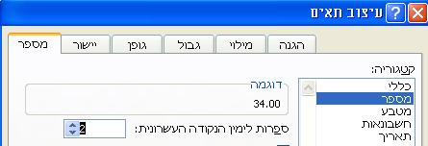  בחר בתאים  קליק ימני בעכבר / עיצוב תאים / לשונית: "מספר"/ קטגוריה: "מספר"/ בעזרת החץ הקטן המופיע מתחת לדוגמה בחר את מספר הספרות לימין הנקודה העשרונית

3. שליטה בפעולות עריכה:
המיומנויות הנדרשות | באמצעות שורת הפקודות | באמצעות העכבר
שינוי שפה | לחץ על מקש Alt ובעודו לחוץ לחץ על מקש shift (שצורתו חץ )
העתקה | בחר בתחום התאים אותם תרצה להעתיק,  בתפריט הראשי: בית/ בחר : העתק  ( או Ctrl+C  מקם את הסמן במקום אליו ברצונך להעתיק את תחום התאים.  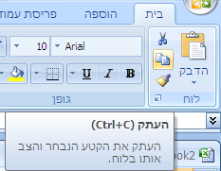  א. להדבקה רגילה  בתפריט הראשי: בית/ הדבק.  ב. להדבקה מיוחדת  בתפריט הראשי: בית/ הדבקה מיוחדת בחר באפשרות הרצויה. | בחר בתחום התאים.  הבא את הסמן לשולי התחום המסומן, סמן  יהפוך לחץ. לחץ על Ctrl מעליו יופיע הסמן +. גרור תוך כדי לחיצה על העכבר השמאלי ליעד הרצוי.
מחיקה |  | בחר את התאים  מקש ימני בעכבר / נקה תוכן  או לחץ על מקש ה Delete-
העברה | בחר בתאים  בתפריט הראשי: בית/גזור (ציור מספריים)  סמן את היעד להעברה ובחר בתפריט הראשי: בית/ הדבק או Ctrl+V. | בחר בתחום התאים  א. מקם את הסמן על המסגרת החיצונית הסמן יהפוך לחץ / תוך כדי לחיצה על העכבר השמאלי גרור ליעד הרצוי.

4. כתיבת נוסחאות, שימוש בנוסחאות מערכת:
המיומנויות הנדרשות | באמצעות שורת פקודות
כתיבת נוסחאות | הקש את הסימן = אחריו הקלד את הנוסחה המתאימה תוך ציון כתובת התאים היחסית עליהם פועלת הנוסחה. לחץ על Enter או על כפתור V בשורת הנוסחאות
קיבוע תאים | הקש את הסמן = אחריו הקלד את הנוסחה המתאימה תוך ציון כתובת התאים הקבועה עליהם פועלת הנוסחה.  הקש על כפתור F₄ לקיבוע מס' השורה או מס' העמודה או שניהם עפ"י הצורך להוספת הסמן $ לפני מס' השורה ומס' העמודה.
העתקת ערכי התאים בלי הנוסחאות שהם מכילים | בחר בתאים  בתפריט הראשי: עריכה/ העתק .מקם את הסמן במקום אליו ברצונך להעתיק את תחום התאים. בתפריט הראשי : עריכה/ הדבקה מיוחדת / ערכים.
הפעלת נוסחאות מערכת:  סכום - sum  ממוצע - average  מקסימום, מינימום –max min  סטיית תקן – stdev  מנה – count  תנאי - if | מקם את הסמן במקום בו ברצונך לקבל את הערך שחושב  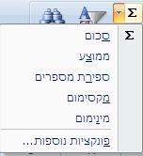  בתפריט ראשי "בית" מצד שמאל של שורת  הפקודות נמצא הסימן ∑ בלחיצה על החץ  הצמוד אליו נמצאות מספר פונקציות שימושיות.  אם נדרשות פונקציות אחרות, לחץ בתפריט על פונקציות נוספות ופעל לפי הנחיות תיבת הדו שיח.  אפשרות נוספת:  לחץ לחיצה על כפתור Xƒ, בחר קטגוריית הפונקציה הדרושה (כגון סטטיסטיקה) וכן בחר את שם הפונקציה הרצויה. פעל לפי ההנחיות בתיבת הדו-שיח.  שים לב: עליך לסמן רק את התאים הרלוונטיים להפעלת הנוסחה.

5. מיון נתונים:
המיומנויות הנדרשות | באמצעות שורת פקודות
פעולת מיון על פי קריטריון ספציפי. | סמן את תחום התאים הנדרשים למיון.  בתפריט הראשי בחר: נתונים/ מיון/ אם לעמודה שעל פיה תבחר למיון יש כותרת בחר את הקריטריון למיון (או לפי מספר העמודה) . בחר למיין לפי ערכים. בחר את הסדר הרצוי למיון: עולה, יורד.  באפשרותך לקבוע קריטריון משני למיון לאחר המיון הראשון בקריטריון הראשון שקבעת. בתפריט המיון בחר "הוסף רמה" ולאחריה בחר את הקריטריון המשני.  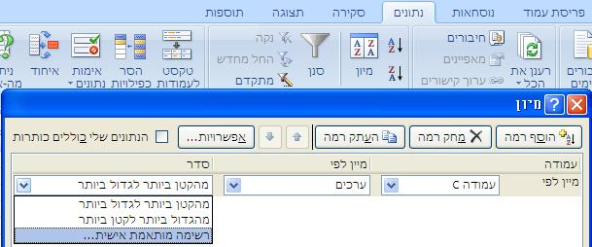
פעולת סינון נתונים על פי קריטריון מוגדר | 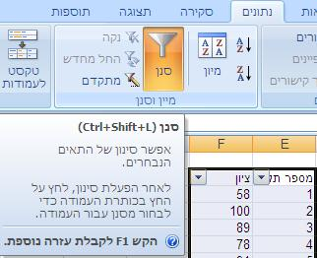  סמן את תחום התאים הנדרשים לסינון בתפריט הראשי: נתונים / סנן /  בעזרת החיצים שהופיעו בכותרת כל עמודה הגדר את הקריטריון לסינון.  בתפריט סנן / מתקדם ניתן לבחור האם הרשימה המסוננת תוצג במקום או תועתק למקום אחר

6. תצוגה גרפית:

המיומנויות הנדרשות | באמצעות שורת פקודות
בנית תרשים | סמן את תחום התאים מהם ברצונך לבנות תרשים (כולל כותרות העמודות והשורות. בתפריט הראשי בחר: הוספה / בקבוצה "תרשימים" בחר את סוג התרשים המתאים  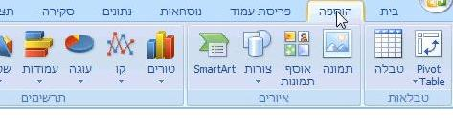
בחירה נכונה של סוג הגרף  - דיאגרמת עמודות (באקסל הצגה גרפית של דיאגרמת עמודות נקראת טורים)  - גרף רציף (באקסל הצגה גרפית כזאת נקראת פיזור)  - גרף קווי (קו) ראה הערה חשובה בתחתית עמוד 2 | 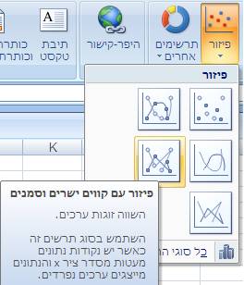  כאשר נבחר גרף XY (פיזור) בחר באפשרות של חיבור הערכים בקווים ישרים וסימון הערכים
סימון ערכי X בדיאגרמת עמודות (טורים)  שים לב: כאשר ברצונך להציג נתונים בגרף טורים ונתוני ציר X הם ערכים מספריים ולא תוויות, המחשב לעתים אינו מזהה אותם כציר X ומתייחס אליהם כאל סדרה נוספת ורושם בציר X מספר סידורי (1,2,) | סמן רק את נתוני ציר Y, בחר את סוג התרשים, לאחר הופעת התרשים, סמן את התרשים / בחר בתפריט הראשי בלחצן "עיצוב" /בחר בלחצן "בחר נתונים" נפתח חלון "בחר מקור נתונים" בחר בתוויות ציר אופקי/ לחץ על הלחצן "ערוך"/ וסמן את טווח תוויות ציר X הרצויות / אישור / אישור  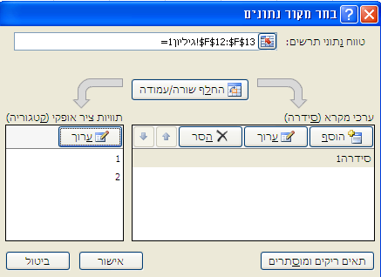
רישום מתאים של כותרות:  - כותרת התרשים | 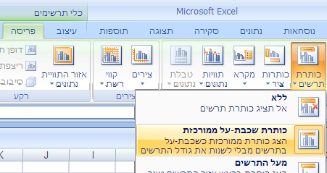  סמן את התרשים באמצעות לחיצה עליו / בתפריט העליון בחר "פריסה" / לחץ על הלחצן "כותרת תרשים" / בחר באפשרות הכותרת "מעל התרשים"/ הקלד את שם הכותרת / הקש Enter / שנה את גודל הגופן בהתאם לגודל התרשים
- כותרת ציר X  - כותרת ציר Y | כותרת לציר X – לחץ על הלחצן "כותרות ציר" / בחר באפשרות הראשונה / בחר בכותרת מתחת לציר / הקלד את שם הכותרת / הקש Enter / שנה את גודל הגופן בהתאם לגודל התרשים  כותרת לציר Y – לחץ על הלחצן "כותרות ציר" / בחר באפשרות השניה / בחר ב"כותרת מסובבת" / הקלד את שם הכותרת / Enter / שנה את גודל הגופן בהתאם לגודל התרשים
- הוספת מקרא (אם נדרש) | סמן את התרשים באמצעות לחיצה עליו / בתפריט העליון בחר "פריסה" / לחץ על הלחצן "מקרא" / בחר מיקום למקרא (למשל בצד שמאל או למטה).  כאשר אין צורך במקרא, ניתן לבטלו באמצעות בחירה "ללא" או לסמן אותו וללחוץ על הלחצן Delete
- עיצוב צירים בקנה מידה מתאים | 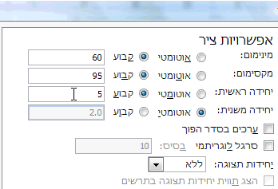  בחר את הציר, הקלק על לחצן ימין בעכבר / בחר עיצוב ציר / אפשרויות ציר.  ניתן לשנות את ערכי המינימום והמקסימום של הציר על ידי לחיצה על הלחצן "קבוע" ואח"כ לרשום את הערך הרצוי  ניתן לשנות את החלוקה ליחידות של הציר (יחידה ראשית) על ידי לחיצה על הלחצן "קבוע" ואח"כ לרשום את הערך הרצוי
הוספת קווי רשת | סמן את התרשים באמצעות לחיצה עליו / בחר בתפריט ב"פריסה" / לחץ על לחצן קווי רשת ובחר בקווי רשת אופקיים או אנכיים, ראשיים או משניים או שניהם
שינוי מיקום ציר Y לצד שמאל של התרשים | 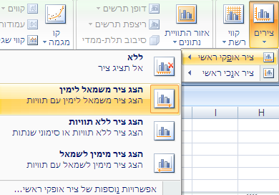  סמן את התרשים באמצעות לחיצה עליו/ בחר בתפריט "פריסה"/ בחר בצירים/ בחר ציר אופקי ראשי/ בחר הצג ציר משמאל לימין
7. הדפסה:
המיומנויות הנדרשות |  | באמצעות שורת פקודות
הצג לפני הדפסה |  | בתפריט הראשי בחר ב"הצג לפני הדפסה"  ניתן להציג לפני הדפסה גם בעזרת לחיצה בו זמנית על המקשים ctrl+F2  אם הטבלה או התצוגה הגרפית אינם נכנסים לעמוד אחד, בתפריט הראשי: פריסת עמוד בחר ב"כיוון". ניתן לשנות את כיוון הדף כך שיודפס לאורך או לרוחב. ניתן לשנות את כיוון ההדפסה גם בתיבת הדו שיח בתפריט של "הצג לפני הדפסה"  אם על המסך יש מספר טבלאות או תצוגה גרפית וטבלה, והינך מעוניין בהדפסת אזור מסוים בלבד יש להגדיר את אזור ההדפסה.  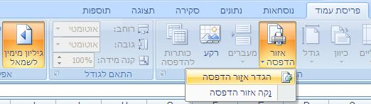  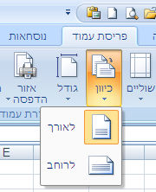  בתפריט הראשי בחר "פריסת עמוד". ב"אזור הדפסה" בחר "הגדר אזור הדפסה" וסמן את האזור שאותו תרצה להדפיס.
כיוון הדף המודפס (לאורך או לרוחב)

הגדרת אזור הדפסה
 | הדפסה |  | 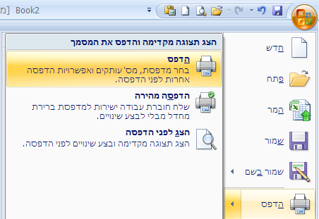  בחר בלחצן ה- office  בתפריט בחר ב"הדפס".  אם בחרת אזור מסוים בקובץ בחר בתפריט בהדפסה "הדפס" / בחירה

* לתשומת לב המורים: מעיון בתשובות התלמידים בבחינות הבגרות התברר כי כנראה לא לכולם ברור ההבדל בין גרף קווי לגרף xy. יש להבחין בין גרף קווי לבין גרף xy. להצגה גרפית של פונקציה שבה המשתנה הבלתי תלוי הוא רציף יש להשתמש בגרף xy בלבד ולא בגרף קווי. (גרף קווי הוא למעשה גרף עמודות שחיברו בקו את אמצעי העמודות שאינן מוצגות) כדאי לנסות עם משתנה בלתי תלוי שערכיו משתנים לא בקצב קבוע ולהשוות את שני הגרפים המתקבלים במקרה זה. רצוי להמליץ לתלמידים לא להשתמש כלל בגרף קווי בבחינה, אלא בגרף XY או גרף טורים (עמודות) לפי העניין.

